Í N D I C E PÁGINA

INTRODUCCIÓN 2
I. AUDITORÍA DE DESEMPEÑO AL CUMPLIMIENTO DE SUS FUNCIONES SUSTANTIVAS / 22-AEMD-C-GOB-009-020 4
I.1 ANTECEDENTES 4
I.2. ASPECTOS GENERALES DE AUDITORÍA 6
A. Título de la auditoría 6
B. Objetivo 6
C. Alcance 7
D. Criterios de Selección 7
E. Áreas Revisadas 7
F. Procedimientos de Auditoría Aplicados 8
G. Servidores Públicos que intervinieron en la Auditoría 9
I.3. RESULTADOS DE LA FISCALIZACIÓN EFECTUADA 10
A. Resumen general de observaciones y recomendaciones emitidas en materia de desempeño 10
B. Detalle de Resultados 10
I.4. SÍNTESIS DE LAS JUSTIFICACIONES Y ACLARACIONES PRESENTADAS POR EL ENTE FISCALIZADO 43
I.5. TABLA DE JUSTIFICACIONES Y ACLARACIONES DE LOS RESULTADOS 44
II. DICTAMEN DEL INFORME INDIVIDUAL DE AUDITORÍA 45

INTRODUCCIÓN

Por disposición contenida en el artículo 75, fracción XXIX, y 77 de la Constitución Política del Estado Libre y Soberano de Quintana Roo, corresponde al Poder Legislativo a través de la Auditoría Superior del Estado, revisar de manera posterior la Cuenta Pública que el Gobierno del Estado le presente sobre los resultados de su gestión financiera, y el grado de cumplimiento de los objetivos contenidos en los planes y programas aprobados conforme a la ley. Esta revisión comprende la fiscalización a los Entes Públicos Fiscalizables, que se traduce a su vez, en la obligación de las autoridades que las representan de presentar la Cuenta Pública para efectos de que sea revisada y fiscalizada.

Esta revisión se realiza a través de Normas Profesionales de Auditoría del Sistema Nacional de Fiscalización (NPASNF) y en consideración a las disposiciones establecidas en la Ley General de Contabilidad Gubernamental y a la normatividad emitida por el Consejo Nacional de Armonización Contable (CONAC), dando cumplimiento, además, de las diversas disposiciones legales aplicables, de conformidad con el artículo 38 fracción III de la Ley de Fiscalización y Rendición de Cuentas del Estado de Quintana Roo, con el objeto de hacer un análisis de las Cuentas Públicas a efecto de poder rendir el presente Informe a esta H. XVII Legislatura del Estado de Quintana Roo, con relación al manejo de las mismas por parte de las autoridades estatales.

La formulación, revisión y aprobación de la Cuenta Pública de la Secretaría de Desarrollo Territorial Urbano Sustentable, contiene la realización de actividades en las que participa la Legislatura del Estado; estas acciones comprenden:

A.- El Proceso Administrativo; que es desarrollado fundamentalmente por la Secretaría de Desarrollo Territorial Urbano Sustentable, en la integración de la Cuenta Pública, la cual incluye los resultados de las labores administrativas realizadas en el ejercicio fiscal 2022 así como las principales políticas financieras, económicas y sociales que influyeron en el resultado de los objetivos contenidos en los programas estatales, conforme a los indicadores establecidos en el Presupuesto de Egresos, tomando en cuenta el Plan Estatal de Desarrollo, el programa sectorial, institucional, regional, anuales y demás programas aplicados por el ente público.

B.- El Proceso de Vigilancia; que es desarrollado por la Legislatura del Estado con apoyo de la Auditoría Superior del Estado, cuya función es la revisión y fiscalización superior de los Ingresos, Presupuesto de Egresos, Políticas, cumplimiento de los objetivos y metas contenidos en los programas y todo lo relacionado con la actividad financiera-administrativa de la Secretaría de Desarrollo Territorial Urbano Sustentable.

En la Cuenta Pública del Gobierno del Estado de Quintana Roo, correspondiente al ejercicio fiscal 2022, se encuentra dentro del tomo II el ejercicio del gasto público, del Poder Ejecutivo, integrado por la Secretarías, en el cual se encuentra la Secretaría de Desarrollo Territorial Urbano Sustentable.

El C. Auditor Superior del Estado de Quintana Roo, de conformidad con lo dispuesto en los artículos 8, 19 fracción I y 86 fracción IV, de la Ley de Fiscalización y Rendición de Cuentas del Estado de Quintana Roo, aprobó en fecha 15 de marzo de 2023 mediante acuerdo administrativo, el Programa Anual de Auditorías, Visitas e Inspecciones (PAAVI), correspondiente al año 2023, y que contempla la Fiscalización a las Cuentas Públicas del ejercicio fiscal 2022, el cual fue expedido y publicado en el portal web de la Auditoría Superior del Estado de Quintana Roo.

En este sentido, la auditoría realizada a la Cuenta Pública de la Secretaría de Desarrollo Territorial Urbano Sustentable, correspondiente al ejercicio fiscal 2022, se denomina Auditoría de Desempeño al cumplimiento de sus funciones sustantivas 22-AEMD-C-GOB-009-020, y notificada en fecha 09 de agosto de 2023, mediante la Orden de Auditoría, Visita e Inspección con número de oficio ASEQROO/ASE/AEMD/0917/08/2023.

Por lo anterior, y en cumplimiento a los artículos 2, 3, 4, 5, 6 fracciones I, II y XX, 16, 17, 19 fracciones I, V, VII, XII, XV, XXVI y XXVIII, 22 en su último párrafo 37, 38, 40, 41, 42 y 86 fracciones I, XVII, XXII y XXXVI de la Ley de Fiscalización y Rendición de Cuentas del Estado de Quintana Roo, se tiene a bien presentar el Informe Individual de Auditoría obtenido, en relación con la auditoría de desempeño de la Cuenta Pública de la Secretaría de Desarrollo Territorial Urbano Sustentable, correspondiente al ejercicio fiscal 2022.

AUDITORÍA DE DESEMPEÑO AL CUMPLIMIENTO DE SUS FUNCIONES SUSTANTIVAS / 22-AEMD-C-GOB-009-020

I.1 ANTECEDENTES

Para lograr el desarrollo equilibrado del país y el mejoramiento de las condiciones de vida de la población rural y urbana, se dictarán las medidas necesarias para ordenar los asentamientos humanos y establecer adecuadas provisiones, usos, reservas y destinos de tierras, aguas y bosques, a efecto de ejecutar obras públicas y de planear y regular la fundación, conservación, mejoramiento y crecimiento de los centros de población; para preservar y restaurar el equilibrio ecológico; para el fraccionamiento de los latifundios; para disponer, en los términos de la ley reglamentaria, la organización y explotación colectiva de los ejidos y comunidades; para el desarrollo de la pequeña propiedad rural; para el fomento de la agricultura, de la ganadería, de la silvicultura y de las demás actividades económicas en el medio rural, y para evitar la destrucción de los elementos naturales y los daños que la propiedad pueda sufrir en perjuicio de la sociedad.

El Estado de Quintana Roo reconoce, protege y garantiza el derecho a la vida de todo ser humano, al sustentar expresamente que desde el momento de la concepción entra bajo la protección de la ley y se le reputa como sujeto de derechos para todos los efectos legales correspondientes, hasta su muerte. Toda familia tiene derecho a disfrutar de vivienda digna y decorosa. La Ley establecerá los instrumentos y apoyos necesarios a fin de alcanzar tal objetivo, en concordancia y coordinación con las leyes federales sobre la materia.

El crecimiento desordenado en el Estado de Quintana Roo en los últimos 15 años, ha hecho obligatorio replantear las políticas de planeación del territorio con el objetivo de lograr ciudades más eficientes, compactas, vivibles y buscar controlar la expansión de las manchas urbanas e inhibir el crecimiento habitacional en zonas carentes de infraestructura y dotación de servicios básicos, así como la falta de instrumentos de planeación coherentes, eficaces y que respondan a las necesidades de las diferentes condiciones, que puedan detonar procesos que contribuyan a mejorar la calidad de vida de la población, facilitar el acceso a los satisfactores que garantizarán una diversidad de derechos y lograr un desarrollo sostenido y equilibrado que culmine en el desarrollo armónico del Estado y de los diversos sectores sociales.

A través del Programa Sectorial de Desarrollo Urbano, Ordenamiento Territorial y Vivienda, se ha buscado avanzar en la integración de las políticas y temas del sector por lo que, se han tenido avances importantes en procesos que son de mediano y largo plazo y que se han detonado estrategias innovadoras para ir progresando hacia conceptos y prácticas modernas sustentables.

El desarrollo urbano ha sido fundamental para que las ciudades y localidades urbanas se desarrollen de una manera armoniosa mejorando la calidad de vida de la población, seguras y con un enfoque sustentable que potencialicen nuestros recursos naturales preservándolos como el corazón de nuestro Estado.

Los instrumentos de planeación urbana que actualmente regulan el ordenamiento de los asentamientos humanos en el territorio, de acuerdo con la Secretaría de Desarrollo Territorial Urbano Sustentable, en el Estado de Quintana Roo son diversos, desde los programas de desarrollo estatal, de centros de población y municipales, entre otros, que dan cuenta de la importancia que tiene la ordenación de sus asentamientos.

La Secretaría tiene como misión coordinar las políticas y programas sectoriales del ordenamiento territorial y el desarrollo urbano en el Estado, que regula el establecimiento equilibrado de los asentamientos humanos y su futuro crecimiento, con especial énfasis en la creación, regulación y edificación de viviendas, para mejorar las condiciones de vida de los quintanarroenses, vinculando el desarrollo económico; en tanto a su visión, ser la dependencia rectora en el desarrollo urbano y vivienda sustentable, que genere un crecimiento armónico en todo el Estado, bajo un modelo de ordenamiento territorial, una administración urbana y políticas de vivienda eficiente, que garantice el desarrollo económico y mejore la calidad de vida de los quintanarroenses.

Dentro de este marco, se plantea que, de acuerdo con el anexo 10.1 del Presupuesto de Egresos del Gobierno del Estado de Quintana Roo, para el ejercicio fiscal 2022, según la Clasificación Administrativa del CONAC, le corresponde un presupuesto aprobado a la Secretaría de Desarrollo Territorial Urbano Sustentable por la cantidad de $84,783,841.00 (Ochenta y cuatro millones setecientos ochenta y tres mil ochocientos cuarenta y un pesos 00/100 M.N.), para el desarrollo de los siguientes programas presupuestarios:

- E055 - Ordenamiento Territorial, Desarrollo Urbano, Metropolitano e Insular.
- E056 - Vivienda Digna.
- M00 - Gestión y Apoyo Institucional.

I.2. ASPECTOS GENERALES DE AUDITORÍA

En cumplimiento al artículo 38 fracción I de la Ley de Fiscalización y Rendición de Cuentas del Estado de Quintana Roo, se establece el título de la auditoría, el objetivo, el alcance, los criterios de selección, las áreas revisadas y los procedimientos de auditoría aplicados.

A. Título de la auditoría

La auditoría que se realizó en materia de desempeño a la Secretaría de Desarrollo Territorial Urbano Sustentable, de manera especial y enunciativa mas no limitativa, fue la siguiente:
Auditoría de Desempeño al cumplimiento de sus funciones sustantivas, 22-AEMD-C-GOB-009-020.

B. Objetivo

Fiscalizar el cumplimiento de las funciones sustantivas de la Secretaría de Desarrollo Territorial Urbano Sustentable.

C. Alcance

La auditoría se basó en el estudio general de las acciones emprendidas por la Secretaría de Desarrollo Territorial Urbano Sustentable para el cumplimiento de sus funciones sustantivas relacionadas al ordenamiento territorial, desarrollo urbano y vivienda, con base a lo establecido a la normativa aplicable.

La auditoría se realizó de conformidad con la normativa aplicable a la Fiscalización Superior de la Cuenta Pública, la Norma Profesional de Auditoría del Sistema Nacional de Fiscalización No.300 “Principios Fundamentales de la auditoría de desempeño”, así como lo relativo a los procesos y procedimientos de Auditoría en Materia de Desempeño del Sistema de Gestión de Calidad de la Auditoría Superior del Estado de Quintana Roo, para asegurar el logro del objetivo y el alcance establecido. Los datos proporcionados por la Secretaría de Desarrollo Territorial Urbano Sustentable, fueron en lo general, suficientes, de calidad, confiables y consistentes para aplicar los procedimientos establecidos y para sustentar los hallazgos y la opinión de la Auditoría Superior del Estado.

D. Criterios de Selección

Esta auditoría se seleccionó con base en los criterios cuantitativos y cualitativos establecidos en la Normativa Institucional de la Auditoría Superior del Estado de Quintana Roo para la integración del Programa Anual de Auditorías, Visitas e Inspecciones (PAAVI), correspondiente al año 2023, que comprende la Fiscalización Superior de la Cuenta Pública del ejercicio fiscal 2022.

E. Áreas Revisadas

- Dirección de Planificación del Territorio
- Dirección de Procuración de Ordenamiento Territorial
- Subsecretaría de Administración Territorial
- Dirección de Asuntos Inmobiliarios
- Dirección de Proyectos y Programas de Vivienda
- Dirección de Planeación y Programación

F. Procedimientos de Auditoría Aplicados

Eficacia
1. Control Interno
  - Marco Normativo
    - Identificar el marco normativo que faculta a la Secretaría de Desarrollo Territorial Urbano Sustentable para la atención de sus funciones y acciones sustantivas.
    - Verificar que el marco normativo y jurídico establecido para regular la actuación de la Secretaría de Desarrollo Territorial Urbano Sustentable cuente con sus funciones y acciones sustantivas, de acuerdo a la Ley Orgánica de la Administración Pública del Estado de Quintana Roo.
    - Verificar que la Secretaría de Desarrollo Territorial Urbano Sustentable cuente con el Reglamento de la Ley de Asentamientos Humanos del Estado, en materia de Ordenamiento Territorial y Desarrollo Urbano.

Eficiencia
2. Ordenamiento Territorial y Desarrollo Urbano

  - Acciones en materia de Ordenamiento Territorial y Desarrollo Urbano
    - Verificar que la Secretaría de Desarrollo Territorial Urbano Sustentable cuente con la implementación de los proyectos prioritarios que le corresponden de la Estrategia Estatal de Ordenamiento Territorial, durante el ejercicio fiscal 2022.
    - Verificar que la Secretaría de Desarrollo Territorial Urbano Sustentable haya emitido constancias de compatibilidad territorial, durante el ejercicio fiscal 2022.
    - Verificar que la Secretaría de Desarrollo Territorial Urbano Sustentable haya emitido acreditaciones de asesores inmobiliarios durante el ejercicio fiscal 2022.
    - Verificar que la Secretaría de Desarrollo Territorial Urbano Sustentable haya capacitado a prestadores de servicio inmobiliarios y/o asesores inmobiliarios, durante el ejercicio fiscal 2022

Eficiencia
3. Vivienda Digna
  - Acciones en materia de vivienda

    - Verificar que la Secretaría de Desarrollo Territorial Urbano Sustentable cumplió con las acciones establecidas en el Programa Estatal de Suelo y Vivienda.
    - Verificar que la Secretaría de Desarrollo Territorial Urbano Sustentable haya elaborado e implementado el Programas de Mejoramiento y Rehabilitación de Vivienda Urbana y Rural.
    - Verificar que la Secretaría de Desarrollo Territorial Urbano Sustentable promovió acciones en materia de suelo y vivienda.
    - Corroborar que la Secretaría de Desarrollo Territorial Urbano Sustentable haya otorgado títulos de propiedad, durante el ejercicio fiscal 2022.

G. Servidores Públicos que intervinieron en la Auditoría

De conformidad con el artículo 38 fracción II de la Ley de Fiscalización y Rendición de Cuentas del Estado de Quintana Roo, el personal designado adscrito a la Auditoría Especial en Materia al Desempeño de esta Auditoría Superior del Estado, que actuó en el desarrollo y ejecución de la auditoría, visita e inspección en forma conjunta o separada, mismo que se identificó como personal de este Órgano Técnico de Fiscalización, el cual se encuentra referido en la orden emitida con oficio número ASEQROO/ASE/AEMD/0917/08/2023, siendo los servidores públicos a cargo de coordinar y supervisar la auditoría, los siguientes:

NOMBRE | CARGO
M. en Aud. Saidy Espinosa Ramírez C.F.P | Coordinadora de la Dirección de Fiscalización en Materia al Desempeño “C”.
Ing. Ingrid Darany Sanzores Burgos | Supervisora de la Dirección de Fiscalización en Materia al Desempeño “C”.

I.3. RESULTADOS DE LA FISCALIZACIÓN EFECTUADA

Resumen general de observaciones y recomendaciones emitidas en materia de desempeño

De conformidad con los artículos 17 fracción II, 38 fracción IV y V, 41 en su segundo párrafo, y 61 párrafo primero de la Ley de Fiscalización y Rendición de Cuentas del Estado de Quintana Roo, y artículos 4, 8 y 9, fracciones X, XI, XVIII y XXVI del Reglamento Interior de la Auditoría Superior del Estado de Quintana Roo, durante este proceso se determinaron 3 resultados de la fiscalización correspondientes a la Auditoría de Desempeño al cumplimiento de sus funciones sustantivas, que generaron 11 observaciones. De lo anterior se deriva lo siguiente:

Observaciones Emitidas
Total | 11
Atendidas | 8
En seguimiento | 3

Recomendaciones Emitidas
Total | 3

Detalle de Resultados

Resultado Número 1

Eficacia

1. Control Interno

1.1 Marco Normativo

Con observaciones
El Control Interno se ha convertido en una parte esencial para conducir las actividades hacia el logro de objetivos y metas institucionales de cualquier organización, ya sea en el sector público o privado.

Las dependencias y entidades que integran la Administración Pública Estatal y la Administración Pública del Distrito Federal requieren que su gestión sea eficaz, responsable y que les permita mantenerse en las mejores condiciones, para lograr un equilibrio favorable entre su administración y los fines que persiguen.

La Secretaría de Desarrollo Territorial Urbano Sustentable es una Dependencia del Poder Ejecutivo del Estado que tiene a su cargo el despacho de los asuntos que le encomienden la Ley Orgánica de la Administración Pública del Estado de Quintana Roo, otras leyes y los reglamentos que de estas emanan, decretos, acuerdos, convenios y demás disposiciones que expida el Gobierno del Estado de Quintana Roo, entre las cuales se mencionan las siguientes:

La Secretaría de Desarrollo Territorial Urbano Sustentable cuenta con la facultad de concertar, coordinar, instrumentar, evaluar y ejecutar programas y acciones de ordenamiento territorial, desarrollo urbano, asentamientos humanos, vivienda, agua potable y saneamiento, en coordinación con las dependencias y entidades de la Administración Pública del Estado.

De acuerdo con el Reglamento Interior, la Secretaría de Desarrollo Territorial Urbano Sustentable conduce sus actividades en forma programada con base en lo señalado en el Plan Estatal de Desarrollo, así como los planes, programas regionales, sectoriales, institucionales y especiales, manuales administrativos y el Presupuesto de Egresos Respectivo.

Con motivo de la auditoría al desempeño denominada 22-AEMD-C-GOB-009-020 Auditoría de Desempeño al cumplimiento de sus funciones sustantivas, establecida en el Programa Anual de Auditorías, Visitas e Inspecciones (PAAVI) 2023, correspondiente a la Cuenta Pública 2022, la Auditoría Superior del Estado (ASEQROO) solicitó, mediante oficio número ASEQROO/ASE/AEMD/0806/07/2023 de fecha 13 de julio de 2023, información referente a sus funciones sustantivas, relacionadas al ordenamiento territorial, desarrollo urbano y vivienda del Estado de Quintana Roo.

Por su parte, la Secretaría de Desarrollo Territorial Urbano Sustentable proporcionó información mediante oficio número SEDETUS/DSDTUS/002171/2023 de fecha 04 de agosto de 2023, dando paso al análisis de la información para iniciar el proceso de ejecución de auditoría.

Con el objetivo de identificar el marco normativo que faculta las funciones sustantivas de la Secretaría de Desarrollo Territorial Urbano Sustentable, se constató que su deber ser se rige por diversas leyes, las cuales fueron objeto de análisis, como se presenta en la siguiente imagen:

Imagen 1. Normativa y facultades de la Secretaría de Desarrollo Territorial Urbano Sustentable
Fuente: Elaborado por la ASEQROO, de acuerdo a la normativa aplicable.
Derivado de lo anterior, se identificó que la Secretaría de Desarrollo Territorial Urbano Sustentable cuenta con diversas leyes que facultan sus funciones sustantivas, correspondientes a la Ley Orgánica de la Administración Pública del Estado de Quintana Roo, Ley de Asentamientos Humanos, Ordenamiento Territorial y Desarrollo Urbano del Estado de Quintana Roo, Ley de Vivienda del Estado de Quintana Roo y Ley del Patrimonio del Estado de Quintana Roo, mismas que establecen atribuciones en materia de ordenamiento territorial, desarrollo urbano, vivienda y patrimonio del Estado de Quintana Roo.

Así mismo en atención al marco normativo que faculta a la Secretaría de Desarrollo Territorial Urbano Sustentable, se constató que la Ley Orgánica establece funciones que la SEDETUS debe desarrollar en coordinación con el Instituto de Movilidad del Estado de Quintana Roo (IMOVEQROO) y con la Agencia de Proyectos Estratégicos del Estado de Quintana Roo (AGEPRO).

De acuerdo con lo establecido en las fracciones XXXV - XLII del artículo 34 de la Ley Orgánica de la Administración Pública del Estado de Quintana Roo, la Secretaría de Desarrollo Territorial Urbano Sustentable cuenta con acciones y atribuciones relacionadas al estudio, planeación y control del servicio público de transporte en coordinación con el Instituto de Movilidad del Estado de Quintana Roo; así mismo durante la visita de campo, el ente público manifestó que el Instituto se encuentra sectorizado a la Secretaría, la cual forma parte de la Junta de Gobierno del IMOVEQROO como presidente, de acuerdo a lo establecido en la Ley de Movilidad del Estado de Quintana Roo.

Imagen 2. Funciones Sustantivas SEDETUS
Fuente: Elaborado por la ASEQROO, de acuerdo a la normativa aplicable.

En atención a la fracción X del artículo 34 de la Ley Orgánica de la Administración Pública del Estado de Quintana Roo, se corroboró que la Secretaría de Desarrollo Territorial Urbano Sustentable cuenta con atribuciones en materia de reservas territoriales correspondientes al Estado de Quintana Roo por lo que, se procedió a constatar su relación con la Ley del Patrimonio del Estado de Quintana Roo y la Ley de Asentamientos Humanos, Ordenamiento Territorial y Desarrollo Urbano del Estado de Quintana Roo, como se muestra a continuación:

Imagen 3. Facultades en materia de reservas territoriales
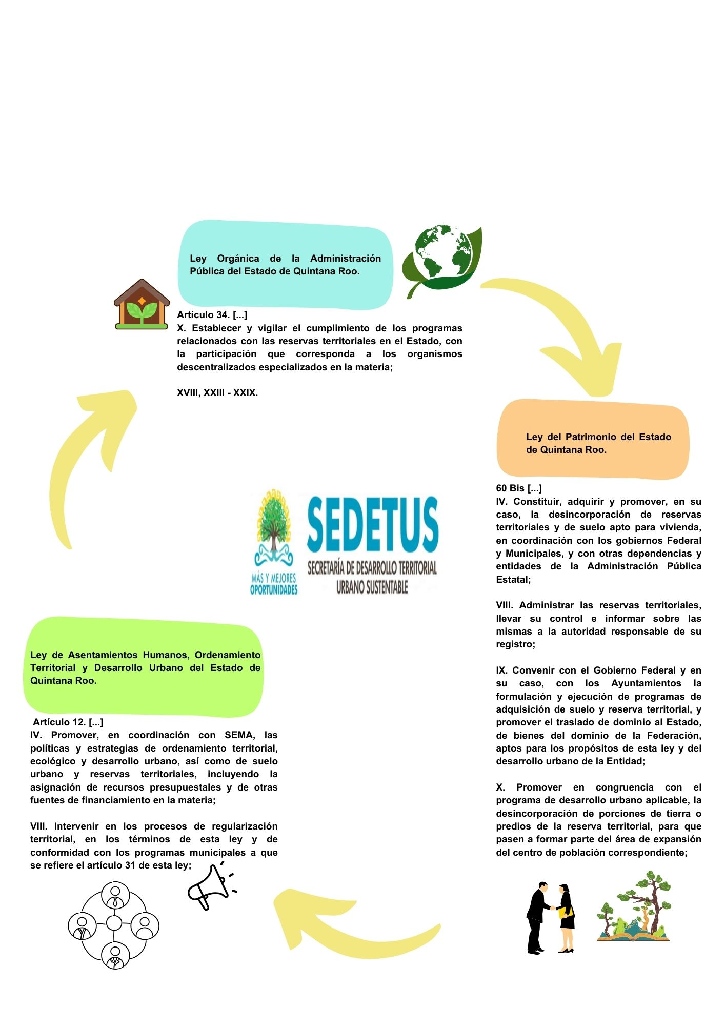
Fuente: Elaborado por la ASEQROO, de acuerdo a la normativa aplicable.

De acuerdo a lo anterior, se constató que en las leyes antes mencionadas la Secretaría de Desarrollo Territorial Urbano Sustentable cuenta con funciones establecidas, relacionadas al suelo urbano y reservas territoriales; sin embargo, el ente público manifestó que los predios denominados como reserva territorial, que el extinto Instituto de Vivienda delegó a la SEDETUS, se lleva una conciliación mensual con la Secretaría de Finanzas y Planeación por los posibles movimientos que existieran, ya que derivado de la creación de la Agencia de Proyectos Estratégicos, se encuentra en proceso de transferencia a la Agencia; al respecto, la Secretaría de Desarrollo Territorial Urbano Sustentable presentó el “Acuerdo de ejecución administrativa de transferencia patrimonial sobre bienes inmuebles” con fecha de 15 de octubre del 2020, el cual establece la entrega a la Agencia de Proyectos Estratégicos la posesión física, real y jurídica de los predios a la transmisión de los derechos posesorios, de administración, de custodia, de conservación, de mantenimiento y de defensa, para disponer de los bienes inmuebles.
Imagen 4. Acuerdo de ejecución administrativa de transferencia patrimonial sobre bienes inmuebles
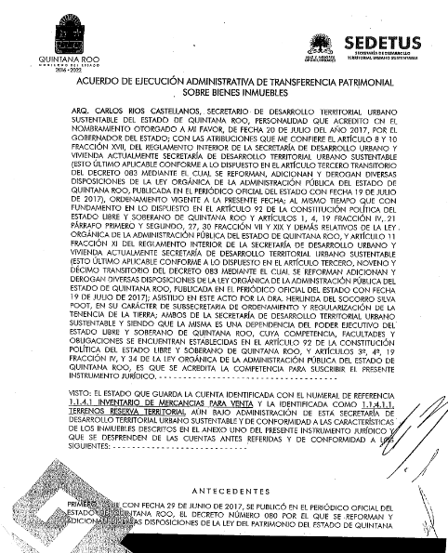
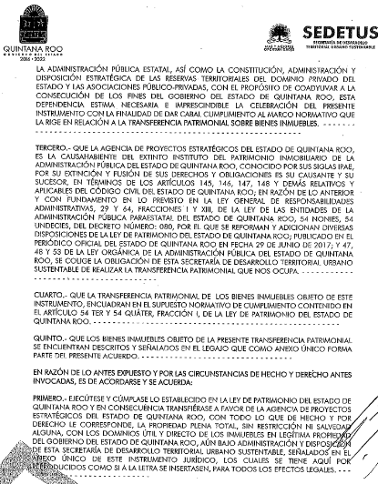

Fuente: Evidencia proporcionado por la SEDETUS.

Por otro lado, de acuerdo a lo establecido en el Plan Estatal de Desarrollo, programa 27: Desarrollo urbano sostenible y ordenamiento territorial con visión regional, metropolitana e insular, línea de acción 8: Impulsar en coordinación con las áreas de los tres órdenes de gobierno correspondientes, la revisión continua del marco legal inherente que impulse acciones de regulación y administración de los asentamientos humanos, el ordenamiento territorial y el desarrollo urbano; se procedió a verificar que la Secretaría de Desarrollo Territorial Urbano Sustentable cuente con el Reglamento de la Ley de Asentamientos Humanos, Ordenamiento Territorial y Desarrollo Urbano del Estado de Quintana Roo; el ente público manifestó durante la visita de campo, que no cuenta con el reglamento antes mencionado, sin embargo, en el presente ejercicio fiscal se está trabajando en el proyecto del mismo.

Derivado del análisis anterior se determinaron las siguientes observaciones:

- La Secretaría de Desarrollo Territorial Urbano Sustentable presenta debilidad en el marco normativo que la regula, debido a que cuenta con atribuciones relacionadas a reservas territoriales del Estado de Quintana Roo, las cuales están siendo trasladadas a la Agencia de Proyectos Estratégicos del Estado de Quintana Roo.
Con motivo de la reunión de trabajo efectuada para la presentación de resultados finales de auditoría y observaciones preliminares, mediante el oficio número SEDETUS/DSDTUS/002847/2023, de fecha 09 de octubre de 2023, se remite como anexo 1 el contexto actual de la rectoría y competencia de la Secretaría de Desarrollo Territorial Urbano Sustentable en materia de reserva territorial, haciendo relevancia en las funciones de la AGEPRO como administrador único del patrimonio inmobiliario de la administración pública estatal, y de la SEDETUS como responsable de promover y ejecutar programas de vivienda, incluyendo aquellos dirigidos a regularizar la tenencia de la tierra; derivado de lo anterior, la Secretaría manifiesta que es necesario que exista y se conserve el concepto de reserva territorial en las funciones de la SEDETUS para realizar programas de vivienda en la modalidad de lotes habitacionales. Por lo antes expuesto, la observación queda atendida.

- La Secretaría de Desarrollo Territorial Urbano Sustentable no cuenta con el Reglamento de la Ley de Asentamientos Humanos, Ordenamiento Territorial y Desarrollo Urbano del Estado de Quintana Roo, el cual sea aplicable a los temas de competencia estatal, en materia de uso, planeación y regulación de los asentamientos humanos y el desarrollo urbano del Estado.

Con motivo de la reunión de trabajo efectuada para la presentación de resultados finales de auditoría y observaciones preliminares, mediante el oficio número SEDETUS/DSDTUS/002847/2023, de fecha 09 de octubre de 2023, la Secretaría remite el anexo 2, en el cual manifiesta que desde el inicio de la nueva administración gubernamental, mediante un foro de participación social y ciudadana promovió la revisión, análisis y modificación de la legislación urbana, haciendo partícipes a los tres órdenes de gobierno, sociedad civil, asociaciones civiles, grupos organizados, instituciones educativas, y demás actores que tienen relación con los intrumentos rectores de la planificación Urbana; así mismo, la Secretaría manifiesta que ya está trabajando en reuniones con la Cámara Nacional de la Industria de Desarrollo y Promoción de Vivienda (CANADEVI) y el Poder Legislativo del Estado, con la finalidad de conjuntar esfuerzos que coadyuven a la elaboración del Reglamento; derivado de lo anterior el ente público se compromete a presentar la publicación del Reglamento de la Ley de Asentamientos Humanos, Ordenamiento Territorial y Desarrollo Urbano del Estado de Quintana Roo, dentro del 1er. Semestre del año 2024; por lo antes expuesto, la observación queda en seguimiento.

Recomendación de Desempeño.

La Auditoría Superior del Estado de Quintana Roo recomienda a la Secretaría de Desarrollo Territorial Urbano Sustentable lo siguiente:

22-AEMD-C-009-020-R01-01 Recomendación

La Secretaría de Desarrollo Territorial Urbano Sustentable deberá presentar la publicación del Reglamento de la Ley de Asentamientos Humanos, Ordenamiento Territorial y Desarrollo Urbano del Estado de Quintana Roo.

Con motivo de la reunión de trabajo efectuada para la presentación de resultados finales de auditoría y observaciones preliminares, la Secretaría de Desarrollo Territorial Urbano Sustentable, estableció como fecha compromiso para la atención de la recomendación 22-AEMD-C-009-020-R01-01 el día 28 de junio de 2024. Por lo antes expuesto la atención a la recomendación de desempeño queda en seguimiento.

Normatividad relacionada con las observaciones.

Ley Orgánica de la Administración Pública del Estado de Quintana Roo, artículo 34 fracciones X, XVIII, XXIII, XXVII y XXIX.
Ley de Asentamientos Humanos, Ordenamiento Territorial y Desarrollo Urbano del Estado de Quintana Roo, artículo 12 fracciones IV y VIII.
Ley del Patrimonio del Estado de Quintana Roo, artículo 60 Bis. fracciones IV, VIII, IX y X.
Ley de Movilidad del Estado de Quintana Roo, artículos 18 y 32.
Actualización del Plan Estatal de Desarrollo del Estado de Quintana Roo.

Resultado Número 2

Eficiencia

2. Ordenamiento Territorial y Desarrollo Urbano

Acciones en materia de Ordenamiento Territorial y Desarrollo Urbano

Con observaciones

La planeación y regulación de los asentamientos humanos, el desarrollo urbano, el ordenamiento del territorio y la coordinación metropolitana en el Estado, deberán considerar principios de política pública, con el objetivo de generar las condiciones para el desarrollo de una vida adecuada y de buena calidad para todos, así como para promover entre los ciudadanos una cultura de responsabilidad y respeto a los derechos de los demás, el medio ambiente y a las normas cívicas y de convivencia.

El ordenamiento territorial y el desarrollo urbano de los asentamientos humanos tenderá a mejorar la calidad de vida de la población urbana y rural, así como propiciar la sustentabilidad socio ambiental mediante la vinculación del desarrollo regional y urbano con el bienestar social de la población; la conservación y mejoramiento del ambiente y la imagen urbana en los asentamientos humanos; el fomento a la producción de la vivienda social; la simplificación y expedites de las licencias, permisos, autorizaciones o constancias en materia de desarrollo urbano, ordenamiento territorial, construcción y vivienda; la coordinación entre los tres órdenes de gobierno, que mejore, simplifique, reduzca costos, homologue y evite duplicidad de trámites en el ámbito del desarrollo urbano, el ordenamiento territorial y la vivienda.

El Poder Ejecutivo del Estado tiene la atribución de formular y conducir las políticas estatales sobre ordenamiento territorial, desarrollo urbano, reservas territoriales, vivienda y asentamientos humanos; promover el cumplimiento y la efectiva protección de los derechos humanos relacionados con el ordenamiento territorial de los asentamientos humanos, el desarrollo urbano y la vivienda.

En función de la revisión y análisis del cumplimiento de las acciones que desarrolla la Secretaría de Desarrollo Territorial Urbano Sustentable, en atención al ordenamiento territorial, desarrollo urbano, asentamientos humanos y la prestación de los servicios inmobiliarios en el Estado de Quintana Roo, entre otras, se procedió a constatar el cumplimiento de las funciones sustantivas que le corresponden directamente de acuerdo con la Ley de Asentamientos Humanos, Ordenamiento Territorial y Desarrollo Urbano del Estado de Quintana Roo y la Ley de Prestación de Servicios Inmobiliarios del Estado de Quintana Roo, obteniendo los siguientes resultados:

Tabla 1: Cumplimiento funciones sustantivas de la SEDETUS
Ley de Asentamientos Humanos, Ordenamiento Territorial y Desarrollo Urbano del Estado de Quintana Roo | Cumplimiento
Artículo 12. La Secretaría, además de las atribuciones que le asigna la Ley Orgánica de la Administración Pública del Estado de Quintana Roo, tendrá las siguientes:  I. Formular, modificar, actualizar y evaluar la Estrategia Estatal de Ordenamiento Territorial y el Programa Estatal de Ordenamiento Territorial, Ecológico y Desarrollo Urbano Sustentable, así como sus actualizaciones, en coordinación con SEMA y la SEDETUR y someterlo a la consideración del Titular del Ejecutivo; | ✓
Artículo 12. La Secretaría, además de las atribuciones que le asigna la Ley Orgánica de la Administración Pública del Estado de Quintana Roo, tendrá las siguientes:  (…)  VII. Otorgar o negar las constancias de compatibilidad territorial y, en su caso, resolver sobre los dictámenes de impacto territorial de los estudios que se sometan a su consideración, conforme esta ley y demás disposiciones aplicables; | ✓
Artículo 80. Toda persona física o moral, pública o privada, que pretenda realizar acciones urbanísticas, obras o introducir servicios en materia de asentamientos humanos en el Estado a que se refiere el artículo siguiente, deberá obtener previa ejecución de dichas acciones u obras, la Constancia de Compatibilidad Territorial que le expida la Secretaría.
Artículo 81. El Ejecutivo del Estado, por conducto de la Secretaría, podrá autorizar y en su caso expedir, negar, cancelar, condicionar y exigir la Constancia de Compatibilidad Territorial.
Artículo 82. Las solicitudes de Constancia de Compatibilidad Territorial deberán acompañarse de las autorizaciones municipales donde se apruebe la acción urbanística de que se trate. | ✓
Ley de Prestación de Servicios Inmobiliarios del Estado de Quintana Roo | Cumplimiento
Artículo 4.- Son atribuciones de la Secretaría, en materia de Servicios Inmobiliarios, las siguientes:  I. Recibir solicitudes y en su caso, autorizar y llevar a cabo la inscripción a la Matrícula y otorgar la Acreditación respectiva a los Asesores Inmobiliarios; | ✓
Ley de Prestación de Servicios Inmobiliarios del Estado de Quintana Roo | Cumplimiento
Artículo 5.- Se crea la Matrícula de Asesores Inmobiliarios del Estado de Quintana Roo, con el objeto de transparentar la actividad inmobiliaria mediante la inscripción en el mismo, de las personas físicas y morales que cumplan con los requisitos que la presente ley establece para el otorgamiento de la Acreditación correspondiente; dar difusión de las mismas para conocimiento y seguridad de los usuarios de dichos servicios; así como generar, mantener y vigilar el padrón y Acreditación de los Asesores Inmobiliarios en el Estado de Quintana Roo.
Artículo 7.- Para quedar inscrito como Asesor Inmobiliario en la Matrícula y obtener la acreditación respectiva, las personas interesadas deben de cumplir con requisitos. | ✓
Transitorios, Artículo Segundo. El Titular del Poder Ejecutivo del Estado emitirá el Reglamento de la presente Ley, dentro de los noventa días siguientes de la entrada en vigor de la misma. | ✓
Artículo 4.- Son atribuciones de la Secretaría, en materia de Servicios Inmobiliarios, las siguientes:  (…)  III. Celebrar convenios e instrumentos necesarios para la formulación y ejecución de los programas de capacitación respecto de los Servicios Inmobiliarios, con Instituciones Educativas de reconocido prestigio académico a nivel estatal y nacional, y en su caso, con Asociaciones, Organizaciones, Colegios y/o Cámaras, cuyas actividades se relacionen con los Servicios Inmobiliarios, y se encuentren legalmente constituidos;  IV. Instrumentar por sí o a través de terceros, los programas de capacitación para los Asesores Inmobiliarios inscritos en la Matrícula;  (…)  IX. Elaborar y emitir programas de capacitación para los Asesores Inmobiliarios del Estado de Quintana Roo; | X
Artículo 16.- La capacitación será de carácter obligatorio para los Asesores Inmobiliarios y tendrá por objeto establecer una serie de actividades organizadas y sistematizadas, con la finalidad de que los Asesores Inmobiliarios adquieran, desarrollen, completen, perfeccionen y actualicen, sus conocimientos, habilidades y aptitudes para el eficaz desempeño de sus actividades en materia de Servicios Inmobiliarios. | X
Artículo 17.- La capacitación de los Asesores Inmobiliarios debe cumplir con aspectos técnicos que hagan posible la comprensión y aplicación de la temática. | X
Fuente: Elaborado por la ASEQROO, de acuerdo a la normativa aplicable.

En atención al artículo 12 fracción I, formular, modificar, actualizar y evaluar la Estrategia Estatal de Ordenamiento Territorial y el Programa Estatal de Ordenamiento Territorial, Ecológico y Desarrollo Urbano Sustentable, se constató que la Secretaría de Desarrollo Territorial Urbano Sustentable cuenta con la Estrategia Estatal de Ordenamiento Territorial publicada el día 01 de marzo de 2022, en el Periódico Oficial del Estado de Quintana Roo, la cual precisa objetivos generales, directrices, estrategias y líneas de acción mediante ejes estratégicos, con la finalidad de garantizar el desarrollo integral, equitativo y sustentable del Estado a corto, mediano y largo plazo, en coordinación con diferentes secretarías y municipios del Estado de Quintana Roo.

Imagen 5. Estrategia Estatal de Ordenamiento Territorial

Fuente: Elaborado por la ASEQROO con base a la
Estrategia Estatal de Ordenamiento Territorial.

Derivado de lo anterior, se procedió a verificar que la Secretaría de Desarrollo Territorial Urbano Sustentable haya implementado los proyectos prioritarios que le corresponden, derivados de la Estrategia Estatal de Ordenamiento Territorial, por lo que, el ente público informó que, durante el ejercicio fiscal 2022, la Estrategia antes mencionada presentó una controversia constitucional en materia de ordenamiento ecológico y protección al medio ambiente, sin embargo, se suspendió la ejecución y no se realizaron acciones para el cumplimiento de los proyectos prioritarios que forman parte de la planeación estratégica para el desarrollo del Estado de Quintana Roo.

En materia de asentamientos humanos del Estado y conforme al artículo 12, fracción VII, 80 y 81, la Secretaría tiene la atribución de otorgar, autorizar, en su caso expedir, negar o cancelar constancias de compatibilidad territorial y en su caso resolver dictámenes de impacto territorial, en ese sentido, se verificó que la Secretaría de Desarrollo territorial urbano sustentable haya emitido durante el ejercicio fiscal 2022, las constancias antes mencionadas, por lo que, el ente público proporcionó el “Padrón de constancias de compatibilidad territorial emitidas de enero a diciembre del 2022”, desagregado por número de folio, número de constancia, proyecto, año, municipio, razón social, concepto e importe, resultando un total de 1,103 constancias, como se presenta a continuación:

Tabla 2: Constancias de compatibilidad Territorial emitidas en el ejercicio fiscal 2022

Modalidad | Municipio | Total de Constancias emitidas | Total por modalidad
Condominio | Bacalar | 2 | 799
 | Benito Juárez | 312
 | Cozumel | 11
 | Isla Mujeres | 3
 | Lázaro Cárdenas | 2
 | Othón P. Blanco | 4
 | Puerto Morelos | 8
 | Solidaridad | 93
 | Tulum | 364
Fraccionamiento | Benito Juárez | 9 | 16
 | Othón P. Blanco | 2
 | Solidaridad | 1
 | Tulum | 4
Fusión | Bacalar | 1 | 27
 | Benito Juárez | 8
 | Cozumel | 1
 | Felipe Carrillo Puerto | 2
 | Lázaro Cárdenas | 1
 | Othón P. Blanco | 5
 | Tulum | 9
Hotel | Benito Juárez | 2 | 8
 | Othón P. Blanco | 1
 | Tulum | 5
Inmueble | Benito Juárez | 15 | 45
 | Cozumel | 2
 | Tulum | 28
Subdivisión | Bacalar | 6 | 208
 | Benito Juárez | 44
 | Cozumel | 16
 | Felipe Carrillo Puerto | 3
 | Isla Mujeres | 2
 | José María Morelos | 1
 | Lázaro Cárdenas | 6
 | Othón P. Blanco | 41
 | Puerto Morelos | 11
 | Solidaridad | 12
 | Tulum | 66
Total |  |  | 1,103
Fuente: Elaborado por la ASEQROO con base al padrón otorgado por la SEDETUS.

Derivado del “Padrón de constancias de compatibilidad territorial emitidas de enero a diciembre del 2022”, se le solicitó a la Secretaría de Desarrollo Territorial Urbano Sustentable una muestra de los expedientes integrados, por lo que, el ente público proporcionó los expedientes de manera digital. El equipo auditor llevó a cabo la revisión de los expedientes correspondientes a los municipios de Tulum y Benito Juárez, en la modalidad de condominio y Subdivisión, constatando que los expedientes presentan debilidades en la integración, debido a que, carecen de algunos requisitos establecidos en la página oficial de la Secretaría.

Para la verificación de expedientes de las constancias de compatibilidad territorial otorgadas, se revisaron los requisitos establecidos, tomando en consideración al artículo 82 de la Ley de Asentamientos Humanos, Ordenamiento Territorial y Desarrollo Urbano del Estado de Quintana Roo y los emitidos por el ente público.

Durante la visita de campo, se constató que la Secretaría de Desarrollo Territorial Urbano Sustentable estableció en su página oficial https://sedetus.gob.mx/tramites/tramites los requisitos para el otorgamiento de constancias de compatibilidad territorial, los cuales se encuentran publicados en el apartado de trámites y servicios, como se muestra a continuación:

Imagen 6. Apartado de trámites y servicios de la SEDETUS
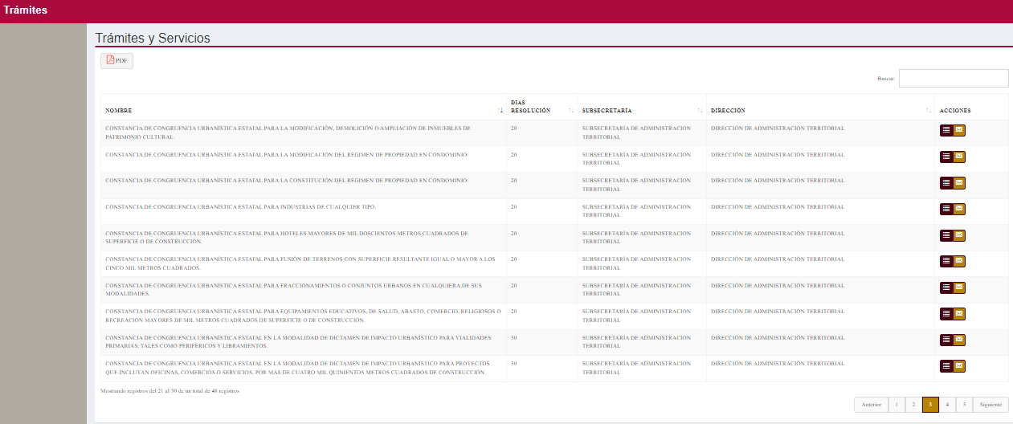
Fuente: Tomado de la página oficial de la SEDETUS.

Derivado de la información, se identificó que, en la página oficial de la Secretaría de Desarrollo Territorial Urbano Sustentable, en el apartado de trámites y servicios, se encuentran publicados dos archivos con requisitos que deben cumplir las personas solicitantes de constancias de compatibilidad territorial, los cuales carecen de homologación entre sí, debido a que contienen requerimientos adicionales, como se muestra a continuación:

Imagen 7. Apartado de requisitos SEDETUS
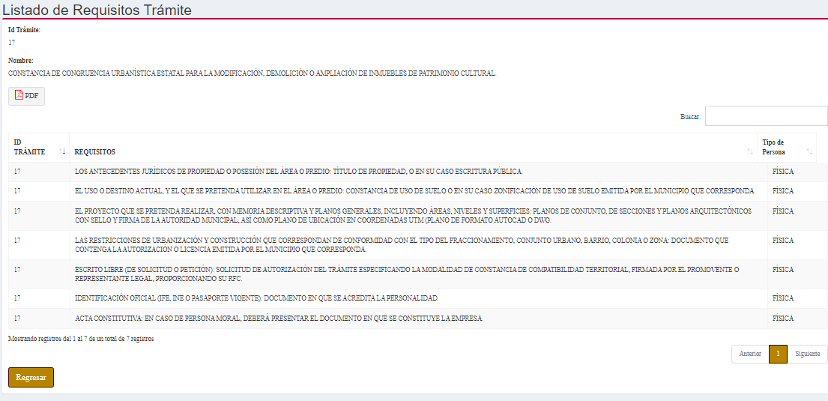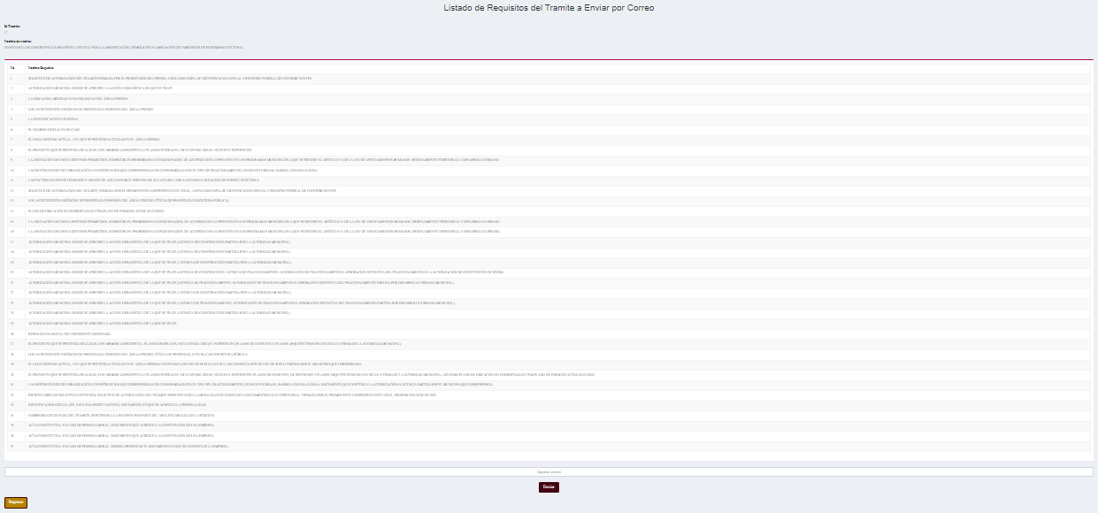
Fuente: Tomado de la página oficial de la SEDETUS.

Al respecto, el ente público manifestó que la diferencia de requerimientos depende de la complejidad del proyecto.

En seguimiento a la información relacionada a las constancias de compatibilidad territorial se identificó que la Secretaría de Desarrollo Territorial Urbano Sustentable cuenta con el procedimiento denominado “Obtención de la constancia de compatibilidad territorial”, el cual corresponde a la Dirección de Administración Territorial que describe las actividades que deben realizarse para el otorgamiento de las constancias antes mencionadas.

Imagen 8. Actividades para la obtención de la constancia de compatibilidad territorial
Fuente: Proporcionado por la SEDETUS.

Derivado de la revisión de los expedientes y cumplimiento de los requisitos establecidos para el otorgamiento de constancias de compatibilidad territorial, se concluye que la Secretaría de Desarrollo Territorial Urbano Sustentable presentó debilidades en la integración de los expedientes debido a que, carecen de algunos requisitos de los mínimos establecidos en su página oficial; así mismo, se identificaron requisitos extendidos que, de acuerdo al ente público, dependen de la complejidad del proyecto; sin embargo, éstos no se encuentran bien identificados de manera que los usuarios tengan claridad en los documentos que deben presentar.

De acuerdo al artículo 4, fracción II y artículo 5 de la Ley de Prestadores de Servicios Inmobiliarios del Estado de Quintana Roo, se verificó que la Secretaría de Desarrollo Territorial Urbano Sustentable haya emitido durante el ejercicio fiscal 2022, acreditaciones de asesores inmobiliarios; al respecto, el ente público presentó la “Matrícula y Acreditación” correspondiente al periodo del 01 de enero al 31 de diciembre de 2022, reportando un total de 399 acreditaciones clasificadas por personas físicas, personas morales y asociaciones inmobiliarias, como se muestra a continuación:

Imagen 9. Matrícula y acreditación de asesores inmobiliarios
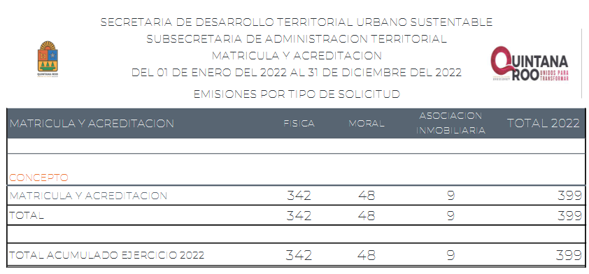
Fuente: Evidencia proporcionada por la SEDETUS.

Para la atención de acreditaciones de asesores inmobiliarios, se verificó que la Secretaría de Desarrollo Territorial Urbano Sustentable haya contado con requerimientos y procedimientos bien establecidos, por lo que, se constató que el artículo 7 de la Ley de Prestadores de Servicios Inmobiliarios del Estado de Quintana Roo, establece los requisitos que deben cumplir los asesores inmobiliarios; así mismo, la Secretaría de Desarrollo Territorial Urbano Sustentable cuenta con el procedimiento para la obtención de la acreditación correspondiente, por lo que, proporcionó un tríptico informativo en el que describe los costos y requisitos para las personas físicas, morales y asociaciones inmobiliarias, así como la “Ruta del proceso para adquirir la Matrícula y Acreditación”, el cual detalla los pasos para el trámite de la acreditación de los asesores inmobiliarios; por otro lado, se corroboró que en la página oficial de la Secretaría: https://drive.google.com/file/d/1eJyualqByQOyhvjyo3u97pJEg6_O2e_t/view se encuentra el “Diagrama para solicitar la matrícula y acreditación por primera vez”, el “Diagrama para solicitar la renovación de la matrícula y acreditación” y el “Manual de preguntas frecuentes” https://drive.google.com/file/d/1fBflHGO5Gs-hRbdT8w55AeoyUx0Nfwmi/view; los cuales contienen toda la información relacionada a la matriculación y acreditación de asesores inmobiliarios en el Estado de Quintana Roo.

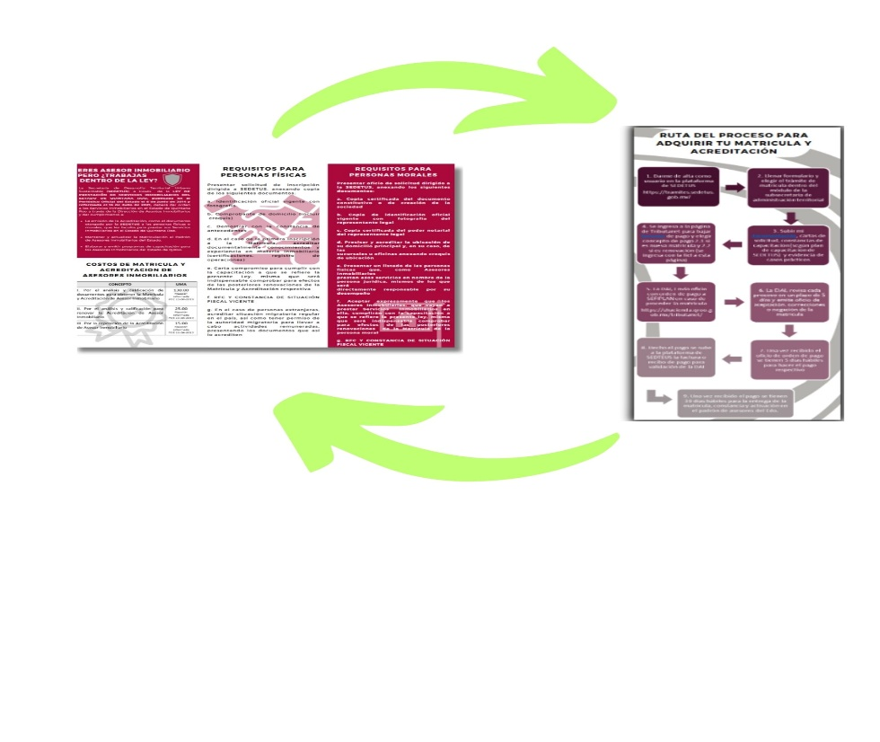
Imagen 10. Costos, requisitos y ruta para la acreditación de asesores inmobiliarios

Fuente: Proporcionado por la SEDETUS.

En relación al artículo segundo transitorio la de la Ley de Prestadores de Servicios Inmobiliarios del Estado de Quintana Roo, se constató que la Secretaría de Desarrollo Territorial Urbano Sustentable cuenta con el Reglamento de la Ley de Prestación de servicios inmobiliarios del Estado de Quintana Roo, publicado en el Periódico Oficial del Estado de Quintana Roo el día 27 de marzo de 2015, el cual es un ordenamiento que rige todo el territorio estatal y las zonas donde el Estado ejerce soberanía y jurisdicción, con la finalidad de precisar y detallar las disposiciones relativas a la capacitación, inscripción, constancias, así como de las sanciones por omisión o incumplimiento de los asesores inmobiliarios. Sin embargo, éste no se encuentra homologado y actualizado con la denominación actual a la Secretaría de Desarrollo Territorial Urbano Sustentable, debido a que, hace referencia a la Secretaría de Desarrollo Urbano y Vivienda del Estado de Quintana Roo (SEDUVI).

Imagen 11: Reglamento de la Ley de Servicios Inmobiliarios del Estado de Quintana Roo

Fuente: Proporcionado por la SEDETUS.

En atención al artículo 4, fracciones III, IV y IX, que hacen referencia a los programas de capacitación respecto de los Servicios Inmobiliarios, con Instituciones Educativas de reconocido prestigio académico a nivel estatal y nacional, y en su caso, con Asociaciones, Organizaciones, Colegios y/o Cámaras, cuyas actividades se relacionen con los Servicios Inmobiliarios; se constató que la Secretaría de Desarrollo Territorial Urbano Sustentable durante el ejercicio fiscal 2022, no realizó actividades que dieran cumplimiento a esta función.

Imagen 12. Cursos, programas de capacitación y convenios

-

Fuente: Elaborado por la ASEQROO de acuerdo a la
información proporcionada por la SEDETUS.

De conformidad con los artículos 16 y 17 de la Ley de Prestación de Servicios Inmobiliarios del Estado de Quintana Roo, relacionados a la capacitación de los Asesores Inmobiliarios y aspectos técnicos que hagan posible la comprensión y aplicación de la temática, se procedió a verificar que la Secretaría de Desarrollo Territorial Urbano Sustentable haya capacitado a prestadores de servicios inmobiliarios, durante el ejercicio fiscal 2022; el ente público informó mediante una tarjeta informativa que únicamente se cuenta con información correspondiente al periodo del 15 de noviembre al 13 de diciembre de 2022, periodo de nombramiento de la presente Dirección de Asuntos Inmobiliarios, debido a que no se cuenta con los datos solicitados de meses anteriores; la tarjeta informativa describe actividades como: cursos sobre matriculación y Ley de Prestación de Servicios Inmobiliarios, reuniones de trabajo con asociaciones y universidades, programas de mejoras a la página de internet, y trámites de matrículas de asesores inmobiliarios, realizados en el periodo antes mencionado.

Imagen 13. Actividades y logros de la Dirección de Asuntos Inmobiliarios.
Fuente: Proporcionado por la SEDETUS

Derivado de lo anterior, se observó que la Secretaría de Desarrollo Territorial Urbano Sustentable reporta actividades relacionadas con la capacitación, sin embargo, no presentó evidencia correspondiente a los cursos de capacitación a los asesores inmobiliarios, proporcionados durante el ejercicio fiscal 2022.

Derivado del análisis anterior se determinaron las siguientes observaciones:

- Respecto a la revisión de los expedientes relacionados a las constancias de compatibilidad territorial, se constató que la Secretaría de Desarrollo Territorial Urbano Sustentable presenta debilidades en la integración, debido a que carece de algunos requisitos de los mínimos establecidos en el artículo 82 de la Ley de Asentamientos Humanos, Ordenamiento Territorial y Desarrollo Urbano del Estado de Quintana Roo (LAHOTDU), así como, en la página oficial de la Secretaría.
Con motivo de la reunión de trabajo efectuada para la presentación de resultados finales de auditoría y observaciones preliminares, mediante el oficio número SEDETUS/DSDTUS/002847/2023, de fecha 09 de octubre de 2023, la Secretaría de Desarrollo Territorial Urbano Sustentable presenta el anexo 3, en el cual se encuentra la documentación faltante de los expedientes 567-CON-2022 y 059-CON-2022; así mismo presenta las aclaraciones correspondientes por cada expediente, haciendo referencia a los artículos de la LAHOTDU, por los que no se precisa de los documentos faltantes señalados como requisitos. Una vez revisada la información, la observación queda atendida.

- Se constató que la Secretaría de Desarrollo Territorial Urbano Sustentable presenta en su página oficial dos listas de requisitos para el otorgamiento de constancias de compatibilidad territorial, de las cuales, una contiene requisitos más extensos.

Con motivo de la reunión de trabajo efectuada para la presentación de resultados finales de auditoría y observaciones preliminares, mediante el oficio número SEDETUS/DSDTUS/002847/2023, de fecha 09 de octubre de 2023, la Secretaría de Desarrollo Territorial Urbano Sustentable manifiesta que se atendió la observación, homologando los requisitos que aparecen en el ícono de “Enviar trámite a solicitante” con los requisitos especificados en el icono “Listado de requisitos de trámite”, del apartado de Trámites y Servicios de la página oficial de la Secretaría, para que exista uniformidad en los requisitos al momento de realizar los trámites para la obtención de la Constancia de Congruencia Urbanística Estatal, con el fin de evitar confusión a los solicitantes al momento de integrar el expediente correspondiente; una vez revisada la página oficial del ente público, se constata la homologación de los requisitos publicados, por lo que la observación queda atendida.

- Se constató que en el Reglamento de la Ley de Prestación de Servicios Inmobiliarios del Estado de Quintana Roo, no se encuentra actualizada la denominación actual de la Secretaría de Desarrollo Territorial Urbano Sustentable, debido a que hace referencia a la Secretaria de Desarrollo Urbano y Vivienda del Estado de Quintana Roo (SEDUVI).

Con motivo de la reunión de trabajo efectuada para la presentación de resultados finales de auditoría y observaciones preliminares, mediante el oficio número SEDETUS/DSDTUS/002847/2023, de fecha 09 de octubre de 2023, la Secretaría de Desarrollo Territorial Urbano Sustentable, presenta en el anexo 4, la minuta DAI/SEDETUS/CI/MINUTA 01-2023 de fecha 3 de agosto de 2023, sin firma, correspondiente a la Sesión de Instalación del Consejo Inmobiliario de Quintana Roo, en el cual se trataron asuntos generales, entre los cuales se acordó el calendario de las mesas de trabajo para el análisis de reforma a la Ley de Servicios Inmobiliarios y su Reglamento; así mismo dentro de la minuta se encuentra un calendario de trabajo y el cronograma de sesiones en el que su actividad principal es presentar ante el congreso el proyecto de reformas de ley, el 06 de noviembre del 2023; derivado de lo anterior el ente público deberá presentar la minuta DAI/SEDETUS/CI/MINUTA 01-2023, así como las actas de las 3 mesas de trabajo programadas en la misma, con las firmas correspondientes. Por lo antes expuesto, la observación queda en seguimiento.

- Se verificó que la Secretaría de Desarrollo Territorial Urbano Sustentable durante el ejercicio fiscal 2022 no realizó actividades que dieran cumplimiento al artículo 4, fracciones III, IV y IX, que hacen referencia a celebrar convenios e instrumentos necesarios para la formulación y ejecución de los programas de capacitación, implementar un programa de capacitación, así como elaborar y emitir programas de capacitación, para los Asesores Inmobiliarios del Estado de Quintana Roo.

Con motivo de la reunión de trabajo efectuada para la presentación de resultados finales de auditoría y observaciones preliminares, la Secretaría de Desarrollo Territorial Urbano Sustentable presentó 5 convenios de colaboración firmados en el mes de marzo del año 2023 con Asociaciones, Cámaras y Universidades para el Plan anual de capacitación de Asesores inmobiliarios 2023-2024, así como acuerdos de colaboración Gobierno del Estado de Quintana Roo; adicionalmente presentan el programa anual de capacitación 2023-2024. Derivado de lo anterior, la observación queda atendida.

- La Secretaría de Desarrollo Territorial Urbano Sustentable carece de evidencia que sustente los cursos de capacitación impartidos a los asesores inmobiliarios del Estado de Quintana Roo, proporcionados durante el ejercicio fiscal 2022.

Con motivo de la reunión de trabajo efectuada para la presentación de resultados finales de auditoría y observaciones preliminares, la Secretaría manifiesta que si bien para el ejercicio 2022 no se llevaron a cabo capacitaciones para asesores inmobiliarios, desde el mes de enero del ejercicio 2023 se han implementado acciones para dar cabal cumplimiento a las atribuciones de la dependencia en materia de asuntos inmobiliarios; así mismo presenta mediante oficio número SEDETUS/DSDTUS/002847/2023, de fecha 09 de octubre de 2023, el anexo 4, en el cual se encuentra como evidencia dos expedientes de trámite de matriculación inicial y renovación del periodo 2022, donde se hace constar el cumplimiento de la entrega de las constancias de capacitación requeridas por normatividad para lograr su proceso de matriculación o renovación según sea el caso; una vez revisados los expedientes presentados, se verificó la existencia de los procesos desde la inscripción hasta la emisión de la validación y matriculación, derivado de los cursos de capacitación impartidos a los asesores inmobiliarios. Por lo antes expuesto, la observación queda atendida.

Recomendación de Desempeño.

La Auditoría Superior del Estado de Quintana Roo recomienda a la Secretaría de Desarrollo Territorial Urbano Sustentable lo siguiente:

22-AEMD-C-009-020-R02-02 Recomendación

La Secretaría de Desarrollo Territorial Urbano Sustentable deberá presentar la minuta DAI/SEDETUS/CI/MINUTA 01-2023, así como las actas de las 3 mesas de trabajo programadas en la misma, con las firmas correspondientes.

Con motivo de la reunión de trabajo efectuada para la presentación de resultados finales de auditoría y observaciones preliminares, la Secretaría de Desarrollo Territorial Urbano Sustentable, estableció como fecha compromiso para la atención de la recomendación 22-AEMD-C-009-020-R02-02 el día 15 de noviembre de 2023. Por lo antes expuesto la atención a la recomendación de desempeño queda en seguimiento.

Normatividad relacionada con las observaciones.

Ley de Asentamientos Humanos, Ordenamiento Territorial y Desarrollo Urbano del Estado de Quintana Roo, artículos 12 fracción VII, 81 y 84.
Ley de Prestación de Servicios Inmobiliarios del Estado de Quintana Roo, artículo 4 fracciones III, IV y IX.
Plan Estatal de Desarrollo, tema 1, líneas de acción 10 y 11.
Reglamento de la Ley de Prestación de Servicios Inmobiliarios del Estado de Quintana Roo, artículos 2, 17 y 18.

Resultado Número 3

Eficiencia

3. Vivienda Digna

Acciones en materia de vivienda

Con observaciones

A la Secretaría de Desarrollo Territorial Urbano Sustentable le corresponde atender asuntos relacionados a promover, ejecutar los programas y acciones de vivienda, así como los tendientes al mejoramiento del entorno urbano privilegiando condiciones de resiliencia, sustentabilidad y protección al medio ambiente, realizar programas de mejoramiento y rehabilitación de vivienda urbana y rural; de igual manera deberán ejecutar, coordinar, aplicar, actualizar y controlar el Programa Estatal de Suelo y Vivienda, en congruencia con los programas nacionales en la materia, la Estrategia Estatal de Ordenamiento Territorial y las normas señaladas en la ley, así como evaluar y vigilar su cumplimiento.

El Programa Estatal de Suelo y Vivienda, es el ordenamiento rector de las acciones de fomento en la materia, que permite garantizar el acceso a una vivienda adecuada, principalmente a las personas de bajos ingresos, en situación de pobreza, riesgo o vulnerabilidad y se formulará para articular las actividades, acciones y la producción habitacional con la participación de los sectores público, privado y social .

En atención a la revisión y análisis del fomento, coordinación, promoción e instrumentación de los programas y acciones en materia de vivienda que desarrolla la Secretaría de Desarrollo Territorial Urbano Sustentable y en cumplimiento al artículo 10 fracción II, se procedió a verificar la realización de las acciones establecidas en el Programa Estatal de Suelo y Vivienda; por lo que, el ente público presentó el Programa Estatal antes mencionado, publicado en el Periódico Oficial del Estado de Quintana Roo con fecha 10 de agosto de 2022, así mismo, manifestó que durante el ejercicio fiscal 2022 no se llevaron a cabo las actividades de los objetivos y estrategias del mismo.

Imagen 14. Programa Estatal de Suelo y Vivienda,
publicado en el Periódico Oficial del Estado de Quintana Roo
Fuente: Evidencia proporcionada por la SEDETUS.
Para verificar la elaboración e implementación de los programas de mejoramiento y rehabilitación de vivienda urbana y rural, se le solicitó a la Secretaría de Desarrollo Territorial Urbano Sustentable la información correspondiente, por lo que, el ente público manifestó que durante el ejercicio fiscal 2022, no se realizaron programas de mejoramiento, rehabilitación de vivienda urbana y rural, vivienda nueva, adquisición o construcción de vivienda.

Imagen 15. Justificación del programa de mejoramiento y rehabilitación de vivienda urbana y rural

Fuente: Evidencia proporcionada por la SEDETUS.

En relación a las acciones que se realizaron en materia de promoción y realización de programas de mejoramiento y rehabilitación de vivienda urbana y rural, se le solicitó a la Secretaría de Desarrollo Territorial Urbano Sustentable evidencia de las acciones de promoción y difusión de la vivienda; el ente público manifestó que se le informa a la ciudadanía las acciones de suelo y vivienda a través de los informes de gobierno, por lo que, el equipo auditor considera que esta función no tiene cumplimiento, ya que el informe de gobierno no es una forma de promover los programas en curso.
Imagen 16. Promoción y difusión en materia de vivienda

Fuente: Elaborado por la ASEQROO, en base a la información proporcionada por la
Secretaría de Desarrollo Territorial Urbano Sustentable.

Conforme al artículo 10 fracción XVII de la Ley de Vivienda del Estado de Quintana Roo que señala el establecimiento y actualización del Registro de Demandantes y Beneficiarios de suelo y vivienda, el ente público proporcionó el padrón de demandantes de solicitudes de mejoramiento de vivienda y/o vivienda completa y lotes con servicios 2022, el cual se encuentra desagregado por municipio, localidad, nombre del solicitante y tipo de solicitud, el cual contiene el registro de las personas interesadas en la adquisición o construcción de vivienda, como se presenta a continuación:

Imagen 17. Registro de demandantes y beneficiarios de suelo y vivienda

Fuente: Evidencia proporcionada por la SEDETUS.
Derivado de la información anterior y en cumplimiento con el artículo 10, fracción XXVII, en atención a la gestión para la adquisición o construcción de la vivienda, la Secretaría de Desarrollo Territorial Urbano Sustentable manifestó que no cuenta con programas y facultades para la contratación de predios, de igual manera, informó que no se realizaron programas y acciones para la adquisición o construcción de vivienda, por lo que, se identificó que durante el ejercicio fiscal 2022, no se benefició a la población demandante de suelo y vivienda.

Con respecto al artículo 34, fracción XI, de la Ley Orgánica de la Administración Pública del Estado de Quintana Roo, relacionada a otorgar las escrituras públicas y los títulos de propiedad sobre los predios que regularice o enajene de conformidad con las disposiciones legales aplicables, la Secretaría de Desarrollo Territorial Urbano Sustentable entregó títulos de propiedad, durante el ejercicio fiscal 2022, al respecto el ente público proporcionó el padrón de títulos de propiedad, desagregado por folio de título, nombre, lote, manzana, fraccionamiento/región, localidad y municipio, los cuales corresponden a un total de 843 títulos entregados en el año 2022.

Imagen 18. Títulos de propiedad entregados en el año 2022

Fuente: Evidencia proporcionada por la SEDETUS.
Durante la visita de campo, se realizó la revisión de la muestra de los expedientes de los títulos de propiedad correspondientes a los municipios de Felipe Carrillo Puerto y Othón P. Blanco, otorgados durante el ejercicio fiscal 2022; para realizar la verificación, se identificó que la Secretaría de Desarrollo Territorial Urbano Sustentable no cuenta con requisitos para la expedición de los mismos, así como normativa que fundamente y regule el procedimiento para el trámite de los títulos de propiedad, los cuales otorgan certeza de la propiedad; sin embargo, se constató que los expedientes de encuentran integrados por diversos documentos como son: título de propiedad, boleta de registro, acta de nacimiento, cédula que contiene los datos del predio con los que se expedirá el título de propiedad, notificaciones de pagos, entre otros.

Imagen 19. Revisión de la muestra correspondiente a expedientes de títulos de propiedad

Fuente: Elaborado por la ASEQROO, en base a la información proporcionada por la SEDETUS.

Derivado del análisis anterior se determinaron las siguientes observaciones:

- Se corroboró que la Secretaría de Desarrollo Territorial Urbano Sustentable, presentó debilidades en la implementación del Programa Estatal de Suelo y Vivienda del Estado de Quintana Roo, debido a que no se realizaron actividades en cumplimiento a los objetivos o estrategias en materia de suelo y vivienda.

Con motivo de la reunión de trabajo efectuada para la presentación de resultados finales de auditoría y observaciones preliminares, mediante el oficio número SEDETUS/DSDTUS/002847/2023, de fecha 09 de octubre de 2023, la Secretaría de Desarrollo Territorial Urbano Sustentable manifiesta que se encuentra en proceso de actualización el Programa Estatal de Suelo y Vivienda, el cual será publicado a más tardar en diciembre de 2023 en el Periódico Oficial del Estado de Quintana Roo; por lo antes expuesto, la observación queda en seguimiento.

- La Secretaría de Desarrollo Territorial Urbano Sustentable no elaboró programas de Mejoramiento y Rehabilitación de Vivienda Urbana y Rural; así como acciones de vivienda, relacionadas al entorno urbano con condiciones de resiliencia, sustentabilidad y protección al medio ambiente.

Con motivo de la reunión de trabajo efectuada para la presentación de resultados finales de auditoría y observaciones preliminares, mediante el oficio número SEDETUS/DSDTUS/002847/2023, de fecha 09 de octubre de 2023, la Secretaría de Desarrollo Territorial Urbano Sustentable manifiesta que de conformidad al artículo 52 de la Ley de Vivienda del Estado de Quintana Roo, se tiene contemplado para el 2024, 40 millones de pesos para subsidios en materia de vivienda y suelo, por lo que se está en consideración que el Proyecto de Presupuesto de Egresos del Ejecutivo sea remitido al Congreso del Estado para su aprobación y se cuente con recursos para realizar los programas de vivienda; presentan una base de demanda de acciones de vivienda, captada de 2019 a 2023, desagregada por tipo de solicitud, lote con servicio, vivienda y mejoramiento, modalidad, acciones y monto estimado; adjuntan oficio que emite el Subsecretario de Vivienda dirigido a la Dirección de Administración en la que solicita consideren el recurso ya mencionado para los subsidios en materia de vivienda y suelo. Derivado de la documentación presentada, la observación queda atendida.

- Durante el ejercicio fiscal 2022, la Secretaría de Desarrollo Territorial Urbano Sustentable no realizó acciones relacionadas a promoción y realización de programas de mejoramiento y rehabilitación de vivienda urbana y rural, como lo establece el artículo 34, fracción XXXII de la Ley Orgánica de la Administración Pública del Estado de Quintana Roo.

Con motivo de la reunión de trabajo efectuada para la presentación de resultados finales de auditoría y observaciones preliminares, la Secretaría de Desarrollo Territorial Urbano Sustentable manifestó que la promoción se lleva a cabo al realizar las gestiones presupuestales correspondientes para ejecutar programas y acciones de vivienda; presenta como evidencia las actas de la segunda sesión ordinaria de los años 2021 y 2022, del Subcomité Sectorial de Ordenamiento Territorial, Desarrollo Urbano Sustentable, Regional. Metropolitano e Insular en las que se observa la presentación de los programas, acciones y proyectos de inversión del tema en mención. Por lo antes expuesto, la observación queda atendida.

- Se constató que la Secretaría de Desarrollo Territorial Urbano Sustentable carece de requisitos establecidos para el otorgamiento de títulos de propiedad.

Con motivo de la reunión de trabajo efectuada para la presentación de resultados finales de auditoría y observaciones preliminares, mediante el oficio número SEDETUS/DSDTUS/002847/2023, de fecha 09 de octubre de 2023, la Secretaría de Desarrollo Territorial Urbano Sustentable manifiesta que derivado de una relación contractual, para la Secretaría de Desarrollo Territorial Urbano Sustentable es una obligación dar debido cumplimiento, por lo que, una vez liquidado el predio, procede el pago de los gastos por concepto de Titulación por parte del beneficiario, (en la mayoría de los Contratos de Compraventa se estipula un porcentaje sobre el costo total del predio), en ese momento y sin necesidad de requerirle absolutamente nada al beneficiario, la Secretaría de Desarrollo Territorial Urbano Sustentable inicia el procedimiento para la expedición de Título de Propiedad. Ahora bien, en cuanto a los cambios administrativos que ha sufrido la Secretaría de Desarrollo Territorial Urbano Sustentable, desde el INVIQROO hasta la actualidad, se han suscrito diversos tipos de Contratos y/o Convenios para la adjudicación de un lote de terreno, de acuerdo a las características propias de cada Colonia, Fraccionamiento, Localidad; por lo tanto, la lista de requisitos solicitados previos a la Contratación de un lote, en su momento varía de un expediente a otro; derivado de la justificación presentada, la observación queda atendida.

Recomendación de Desempeño.

La Auditoría Superior del Estado de Quintana Roo recomienda a la Secretaría de Desarrollo Territorial Urbano Sustentable lo siguiente:

22-AEMD-C-009-020-R03-03 Recomendación

La Secretaría de Desarrollo Territorial Urbano Sustentable deberá presentar la publicación del Programa Estatal de Suelo y Vivienda del Estado de Quintana Roo, en el Periódico Oficial del Estado de Quintana Roo.
Con motivo de la reunión de trabajo efectuada para la presentación de resultados finales de auditoría y observaciones preliminares, la Secretaría de Desarrollo Territorial Urbano Sustentable, estableció como fecha compromiso para la atención de la recomendación 22-AEMD-C-009-020-R03-03 el día 15 de enero de 2024. Por lo antes expuesto la atención a la recomendación de desempeño queda en seguimiento.

Normatividad relacionada con las observaciones.

Ley Orgánica de la Administración Pública del Estado de Quintana Roo, artículo 34 fracciones IV, XI y XXXII.
Ley de Vivienda del Estado de Quintana Roo, artículos 10 fracciones II, III, IV, XVII, 49, 54, 55, 56, 57, 58 y 42 fracción VI.
Actualización del Plan Estatal de Desarrollo (PED), programa 31, línea de acción 1.
Actualización del Programa Sectorial de Ordenamiento Territorial, Desarrollo Urbano Sustentable, Regional, Metropolitano e Insular 2016-2022, programa 31, líneas de acción 1 y 5.

I.4. SÍNTESIS DE LAS JUSTIFICACIONES Y ACLARACIONES PRESENTADAS POR EL ENTE FISCALIZADO

Derivado de la fiscalización realizada por esta Auditoría Superior del Estado y en cumplimiento al artículo 38 fracción VI de la Ley de Fiscalización y Rendición de Cuentas del Estado de Quintana Roo, se notificó al ente auditado los resultados finales de auditoría y observaciones preliminares, presentando las justificaciones y aclaraciones correspondientes en reunión de trabajo efectuada, las cuales fueron analizadas y valoradas con el fin de determinar la procedencia de eliminar, rectificar o ratificar los resultados y las observaciones referidas, realizando una síntesis de ellas y emitiendo, conforme lo establece la Ley en mención, las recomendaciones para efectos del Informe Individual de Auditoría de la Cuenta Pública del ejercicio 2022.

I.5. TABLA DE JUSTIFICACIONES Y ACLARACIONES DE LOS RESULTADOS

Auditoría de Desempeño al cumplimiento de sus funciones sustantivas, 22-AEMD-C-GOB-009-020
Concepto | Justificación, Aclaración y/o Acuerdos | Atención
1. Control Interno | Se estableció como fecha compromiso para la atención de la recomendaciones 22-AEMD-C-009-020-R01-01 el 28 de junio de 2024. | Seguimiento
  - Marco Normativo
- Ordenamiento Territorial y Desarrollo Urbano | Se estableció como fecha compromiso para la atención de la recomendación 22-AEMD-C-009-020-R02-02 el 15 de noviembre de 2023. | Seguimiento
2.1 Acciones en materia de Ordenamiento Territorial y Desarrollo Urbano
- Vivienda Digna  - Acciones en materia de vivienda | Se estableció como fecha compromiso para la atención de la recomendación 22-AEMD-C-009-020-R03-03 el 15 de enero de 2024. | Seguimiento
Recomendación de Desempeño: Es el tipo de sugerencias que se emite a los Entes Públicos Fiscalizados para promover el cumplimiento de los objetivos y metas de las instituciones, sus políticas públicas, programas y procesos operativos y atribuciones, a fin de fomentar las prácticas de buen gobierno, mejorar la eficiencia, eficacia, la economía, la calidad, la satisfacción del ciudadano y la competencia de los actores.
Atendido: Las observaciones que fueron atendidas con la información remitida o de acuerdo a las justificaciones presentadas por los Entes Públicos Fiscalizados en atención a los resultados finales y las observaciones preliminares.
No atendido: Las observaciones que no se atendieron ni se justificaron en la reunión de trabajo por los Entes Públicos Fiscalizados.
Seguimiento: Las observaciones en las que se estableció una fecha compromiso por parte de los Entes Públicos Fiscalizados para su atención en la mejora e implementación de las recomendaciones.

II. DICTAMEN DEL INFORME INDIVIDUAL DE AUDITORÍA

En cumplimiento con el artículo 38 fracción I de la Ley de Fiscalización y Rendición de Cuentas del Estado de Quintana Roo, se emite el presente dictamen el 18 de octubre de 2023, fecha de conclusión de los trabajos de auditoría, la cual se practicó sobre la información proporcionada por el ente público fiscalizado de cuya veracidad es responsable; fueron planeados y desarrollados con el fin de fiscalizar el cumplimiento de las funciones sustantivas de la Secretaría de Desarrollo Territorial Urbano Sustentable.

En opinión de la Auditoría Superior del Estado de Quintana Roo se identificaron oportunidades, áreas de mejora, fortalezas y debilidades que se deberán atender como parte de las recomendaciones emitidas.

Derivado de los cambios que ha sufrido la Secretaría de Desarrollo Territorial Urbano Sustentable, se identificó como fortaleza que el marco normativo y jurídico que lo regula se encuentra en congruencia con sus funciones sustantivas de acuerdo a la Ley Orgánica de la Administración Pública del Estado de Quintana Roo, así mismo la Secretaría cuenta con un proyecto del Reglamento de la Ley de Asentamientos Humanos del Estado, teniendo como área de oportunidad su aprobación y publicación en el Periódico Oficial del Estado de Quintana Roo, a fin de llevar a cabo su aplicación y fortalecer las funciones establecidas en la Ley.

En lo que respecta a las funciones y acciones en materia de ordenamiento territorial y desarrollo urbano, los resultados de la auditoría muestran fortalezas al contar con la Estrategia Estatal de Ordenamiento Territorial y el Programa Estatal de Ordenamiento Territorial, Ecológico y Desarrollo Urbano Sustentable, así como emitió constancias de compatibilidad e integró los expedientes, y llevó a cabo las capacitaciones correspondientes dirigidas a asesores inmobiliarios, de acuerdo a lo establecido en la normatividad aplicable. Se detectó como área de oportunidad la actualización de la denominación del ente público en el Reglamento de la Ley.

Finalmente, en relación a las acciones de vivienda, si bien para el ejercicio fiscal 2022 no llevaron a cabo acciones al respecto, se identificaron fortalezas derivado de los programas de vivienda que presentan, de los cuales se encuentran promoviendo los recursos para cumplir con esta función en el ejercicio 2023; así mismo, se encontraron áreas de oportunidad en la implementación del Programa Estatal de Suelo y Vivienda, el cual será actualizado.

Con la fiscalización y la atención de las recomendaciones de desempeño se contribuirá a que la Secretaría de Desarrollo Territorial Urbano Sustentable, aplique las oportunidades de mejora detectadas en el Marco Normativo, en las acciones en materia de Ordenamiento Territorial y Desarrollo Urbano y en materia de vivienda.

EL AUDITOR SUPERIOR DEL ESTADO

M. EN AUD. MANUEL PALACIOS HERRERA

Constitución Política de los Estados Unidos Mexicanos, artículo 27.
Constitución Política del Estado Libre y Soberano de Quintana Roo, artículo 13.
4 _{y} ⁵ Actualización del Plan Estatal de Desarrollo 2016-2022 (PED), páginas 322, 324 y 325.
https://qroo.gob.mx/sedetus/mision-y-vision
Consejo Nacional de Armonización Contable.
Presupuesto de Egresos del Gobierno del Estado de Quintana Roo, para el Ejercicio Fiscal 2022, anexo No. 10 Información complementaria, Consultado en http://www.sefiplan.qroo.gob.mx/site/pagina.php?id=37
Modelo de Evaluación de Control Interno en la Administración Pública Estatal, página 89.
Reglamento Interior de la Secretaría de Desarrollo Territorial Urbano Sustentable, artículo 2.
Ley Orgánica de la Administración Pública del Estado de Quintana Roo, artículo 34, fracción II.
Reglamento Interior de la Secretaría de Desarrollo Territorial Urbano Sustentable, artículo 6.
Instituto de Movilidad del Estado de Quintana Roo.
Agencia de Proyectos Estratégicos.
, 16, 17 y 18 Ley de Asentamientos Humanos, Ordenamiento Territorial y Desarrollo Urbano del Estado de Quintana Roo, artículos 2, 4 y 11.
Secretaría de Ecología y Medio Ambiente.
Secretaría de Turismo.
Secretaría de Desarrollo Territorial Urbano Sustentable
Secretaría de Desarrollo Territorial Urbano Sustentable.
Ley Orgánica de la Administración Pública del Estado de Quintana Roo, artículo 34, fracciones IV y XXXII.
Ley de vivienda del Estado de Quintana Roo, artículo 10, fracción II.
Ley de vivienda del Estado de Quintana Roo, artículo 23.

